## 全反射

## 知识点：全反射

一、全反射

1．光疏介质和光密介质

(1)光疏介质：折射率较小(填“大”或“小”)的介质．

(2)光密介质：折射率较大(填“大”或“小”)的介质．

(3)光疏介质与光密介质是相对(填“相对”或“绝对”)的．

2．全反射现象

(1)全反射：光从光密介质射入光疏介质时，同时发生折射和反射．若入射角增大到某一角度，折射光线完全消失，只剩下反射光线的现象．

(2)临界角：刚好发生全反射，即折射角等于90°时的入射角．用字母*C*表示，光从介质射入空气(真空)时，发生全反射的临界角*C*与介质的折射率*n*的关系是sin *C*＝.

(3)全反射发生的条件

①光从光密介质射入光疏介质．

②入射角等于或大于临界角．

二、全反射棱镜

1．形状：截面为等腰直角三角形的棱镜．

2．全反射棱镜的特点：当光垂直于它的一个界面射入后，都会在其内部发生全反射，与平面镜相比，它的反射率很高．

三、光导纤维

1．原理：利用了光的全反射．

2．构造：由内芯和外套两层组成．内芯的折射率比外套的大，光传播时在内芯与外套的界面上发生全反射．

3．光导纤维除应用于光纤通信外，还可应用于医学上的内窥镜等．

4．光纤通信的优点是传输容量大、衰减小、抗干扰性及保密性强等．

## 技巧点拨

一、全反射

1．光疏介质和光密介质

(1)光疏介质和光密介质的比较

|  |  |  |
| --- | --- | --- |
|  | 光的传播速度 | 折射率 |
| 光疏介质 | 大 | 小 |
| 光密介质 | 小 | 大 |

(2)相对性：光疏介质、光密介质是相对的．任何两种透明介质都可以通过比较光在其中传播速度的大小或折射率的大小来判断谁是光疏介质或光密介质．

(3)光疏和光密是从介质的光学特性来说的，并不是它的密度大小．例如，酒精的密度比水小，但酒精和水相比酒精是光密介质．

2．全反射

(1)全反射的条件：

①光由光密介质射入光疏介质．

②入射角大于或等于临界角．

(2)从能量角度来理解全反射：当光从光密介质射入光疏介质时，随着入射角增大，折射角也增大．同时折射光线强度减弱，即折射光线的能量减小，反射光强度增强，能量增加，当入射角达到临界角时，折射光线强度减弱到零，反射光的能量等于入射光的能量．

3．不同色光的临界角：不同颜色的光由同一介质射向空气或真空时，频率越高的光的临界角越小，越易发生全反射，说明频率越高的色光在同一种介质中的折射率越大．

二、全反射棱镜

全反射棱镜改变光路的几种情况

|  |  |  |  |
| --- | --- | --- | --- |
| 入射方式  项目 | 方式一 | 方式二 | 方式三 |
| 光路图 |  |  |  |
| 入射面 | *AB* | *AC* | *AB* |
| 全反射面 | *AC* | *AB*、*BC* | *AC* |
| 光线方向改变角度 | 90° | 180° | 0°(发生侧移) |

三、光导纤维

1．构造及传播原理

(1)构造：光导纤维是一种透明的玻璃纤维丝，直径只有几微米到一百微米，如图5所示，它是由内芯和外套两层组成的，内芯的折射率大于外套的折射率．

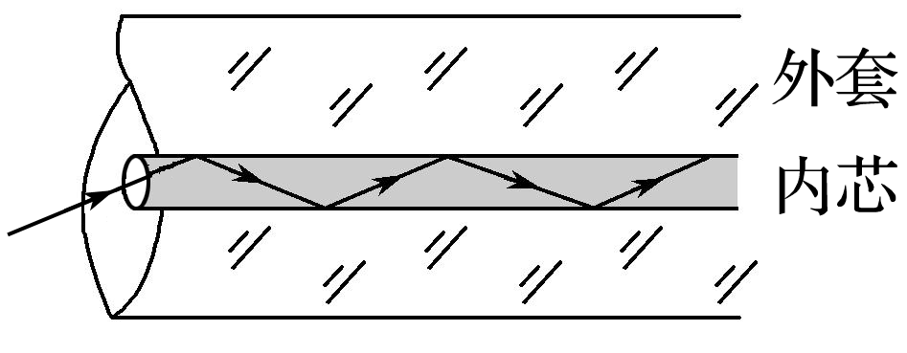

图5

(2)传播原理：光由一端进入，在两层的界面上经过多次全反射，从另一端射出，光导纤维可以远距离传播光信号，光信号又可以转换成电信号，进而变为声音、图像．

2．光导纤维的折射率：设光导纤维的折射率为*n*，当入射角为*θ*1时，进入光导纤维的光线传到侧面恰好发生全反射，则有：sin *C*＝，*n*＝，*C*＋*θ*2＝90°，由以上各式可得：sin *θ*1＝.

由图6可知：当*θ*1增大时，*θ*2增大，由光导纤维射向空气的光线的入射角*θ*减小，当*θ*1＝90°时，若*θ*＝*C*，则所有进入光导纤维中的光线都能发生全反射，即解得*n*＝.

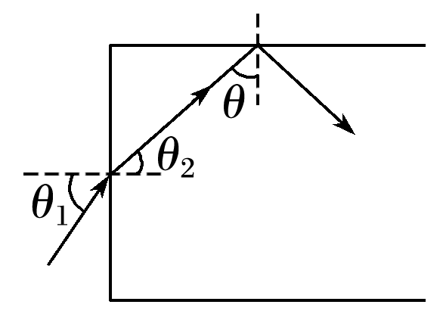

图6

以上是光从光导纤维射向真空时得到的折射率，由于光导纤维包有外套，外套的折射率比真空的折射率大，因此折射率要比大些．

## 例题精练

1．（姜堰区模拟）在信息技术迅猛发展的今天，光盘是存储信息的一种重要媒介．光盘上的信息通常是通过激光束来读取的．若红、蓝激光束不是垂直投射到盘面上，则光线在通过透明介质层时会发生偏折而改变行进的方向。如图所示．下列说法中正确的是（　　）

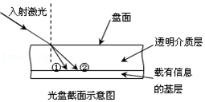

A．图中光束①是红光，光束②是蓝光

B．在光盘的透明介质层中，光束①比光束②传播速度更快

C．若光束①、②先后通过同一小孔，则①衍射现象更明显

D．若光束①、②从透明介质层以相同逐渐增大的入射角射向空气中，则①先发生全反射

2．（沈阳模拟）在抗击新冠疫情期间，流畅稳定的网络信号是保证同学们学习效果的关键，网络信号的稳定传输通常需要用到光纤和Wi﹣Fi无线路由器，下列表述正确的是（　　）

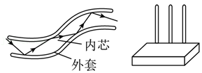

A．光纤通讯利用光纤来传输包含信息的电流信号

B．光纤通讯利用光的全反射原理传输包含信息的光信号

C．Wi﹣Fi无线路由器发射包含信息的超声波信号

D．Wi﹣Fi无线信号可以绕过障碍物传播是利用了波的干涉原理

## 随堂练习

1．（丹东二模）关于下列光学现象，说法正确的是（　　）

A．蓝光比红光的波长短，所以在真空中蓝光的传播速度更大些

B．在同种均匀介质中，蓝光比红光折射率小，所以蓝光传播速度大

C．在同一条件下，若蓝光能发生全反射，则红光也一定能发生全反射

D．在同一双缝干涉实验装置中，蓝光条纹间距比红光条纹间距窄

2．（南开区校级期中）下列有关光学现象说法正确的是（　　）

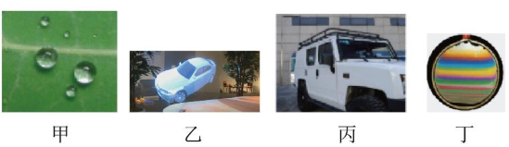

A．图甲中荷叶上的露珠显得特别“明亮”是由于水珠将光线会聚而形成的

B．图乙中看到的全息照片利用的是光的全反射原理而制成的

C．图丙中用加有偏振滤光片的相机拍照，可以拍摄清楚汽车内部的情景

D．图丁中肥皂膜在阳光下呈现彩色条纹是光的衍射现象

3．（德州一模）如图所示光导纤维的长度为L，某种频率的光在其中的折射率为n，若有各种入射方向的该频率的光照射到此光导纤维一端的横截面上，认为自另一端射出的光在此光导纤维传播的过程中都发生全反射，已知光在真空中的传播速度为c，自另一端射出的光在此光导纤维中的最长传播时间为（　　）

菁优网：http://www.jyeoo.com

A． B． C． D．

# 综合练习

**一．选择题（共15小题）**

1．（天津模拟）下列说法正确的是（　　）

A．红外体温计是依据人体辐射的红外线强度来测体温的

B．依据麦克斯韦的电磁场理论，变化的电场产生的磁场一定是变化的

C．炎炎夏日，我们在树下看到茂密的树叶间有彩色的光环，这是全反射现象

D．利用电磁波传递信号可以实现无线通信，但电磁波不能通过电缆、光缆传输

2．（北仑区校级期中）以下关于光学知识的叙述中，不正确的是（　　）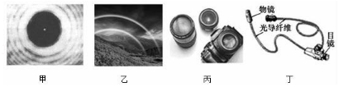

A．甲图是著名的泊松亮斑图案，这是光波的衍射现象

B．乙图中的彩虹是不同色光在水滴中折射率不同造成的

C．丙图的照相机镜头上涂有一层增透膜，增透膜利用了光的偏振原理

D．丁图是医学上的内窥镜，其核心部件光导纤维能传输光像信号，是利用光的全反射

3．（钦北区校级月考）日出和日落时太阳看起来特别红，这是由于（　　）

A．光的色散 B．大气的全反射

C．大气的折射 D．红光的波长长

4．（兖州区月考）下列与光有关的说法正确的是（　　）

A．在光导纤维束内传送图象是利用光的折射原理

B．肥皂泡呈彩色、三棱镜观察白光看到的彩色图样都是由于光照射时发生了薄膜干涉

C．“闻其声而不见其人”现象说明遇到同样障碍物时声波比可见光容易发生衍射

D．麦克斯韦提出光是一种电磁波并通过实验证实了电磁波的存在

5．（青铜峡市校级期中）如图，一细束白光通过玻璃三棱镜折射后分为各种单色光，取其中a、b、c三种色光，下列说法正确的是（　　）

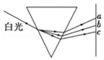

A．若三种色光在三棱镜发生全反射，则a光的临界角最小

B．a、b、c三色光在真空传播，a光的波长最长

C．a、b、c三色光在玻璃三棱镜中传播，a光速度最大

D．若分别让a、b、c三色光通过一双缝装置，则a光形成的干涉条纹的间距最大

6．（通州区一模）如图所示，上、下表面平行的玻璃砖放在空气中，光以入射角θ从玻璃砖的上表面A点射入，从下表面的B点射出的光线相对于入射光线的侧移距离为d，当θ增大一个小角度时，下列说法正确的是（　　）

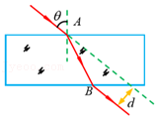

A．侧移距离d增大

B．在A点可能发生全反射

C．在B点一定发生全反射

D．光在玻璃中的传播时间变短

7．（邢台期中）关于光的全反射及其应用，下列说法正确的是（　　）

A．入射角大于临界角，光一定发生全反射

B．光从传播速度大的介质射向传播速度小的介质时可能发生全反射

C．光导纤维传输信号和全息照相利用的都是光的全反射现象

D．水或玻璃中的气泡看起来特别亮，是因为光从水或玻璃射向气泡时在界面发生了全反射

8．（天山区校级期末）如图所示，已知介质Ⅱ为空气，介质Ⅰ的折射率为 $\sqrt{2}$，则下列说法中正确的是（　　）

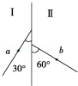

A．光线a、b都不能发生全反射

B．光线a、b都能发生全反射

C．光线a发生全反射，光线b不发生全反射

D．光线a不发生全反射，光线b发生全反射

9．（崇川区校级月考）下列说法正确的是（　　）

A．光纤通信是利用光的折射原理来传递信息的

B．海市蜃楼产生的原因是由于海面上的上层空气折射率比下层空气折射率大

C．玻璃杯裂缝处在光的照射下，看上去比周围明显偏亮，这是由于光的全反射

D．在水中斜向上看岸上的物体时，看到物体的像将比物体所处的实际位置低

10．（顺义区期末）如图所示，一束光从介质a斜射向介质b，在两种介质的分界面上发生了全反射，下列判断正确的是（　　）

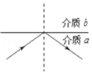

A．光的入射角必须等于临界角

B．光的入射角必须小于临界角

C．a是光疏介质，b是光密介质

D．b是光疏介质，a是光密介质

11．（和平区校级二模）与早期的电缆传输信息相比，光纤通信具有各方面压倒性的优势。根据传输效率的考量，日前光纤信号传输主要采用以下三种波长的激光：850nm、1310nm、1550nm，均大于红光波长（630﹣760nm）。下列关于光纤的相关说法中正确的有（　　）

A．光纤通信利用的是光的全反射原理

B．光纤中的激光能使荧光物质发光

C．若用红光照射某光电管能产生光电效应现象，光纤中的激光一定可以

D．若换用可见光传输信号，其在光纤中的传播速度比现有的三种激光更快

12．（海淀区校级三模）光纤是在日常生活中广泛应用的技术。我们将激光信号通入光纤中，通过全反射传递信息。激光相比于普通光最大的优势在于它的相干性好，因此我们可以进行调制。关于激光和光导纤维的说法正确的是（　　）

A．光导纤维内芯折射率小于外层折射率

B．一束光导纤维同时刻只能传输某一个频率的光信号

C．使用普通的自然光也可以进行调制

D．调制激光信号就是按照要求改变激光的频率、振幅、相位和偏振

13．（江阴市校级期中）关于全反射，下列说法中不正确的是（　　）

A．光从光密介质射向光疏介质时可能产生全反射

B．光从光疏介质射向光密介质时可能产生全反射

C．光从折射率大的介质射向折射率小的介质可能产生全反射

D．光从传播速度小的介质射向传播速度大的介质时可能产生全反射

14．（长乐区期末）下列说法正确的是（　　）

A．海市蜃楼是由光的折射和全反射形成的

B．用光导纤维束传送图象信息，这是光折射的应用

C．眯着眼睛看发光的灯丝时能观察到彩色条纹，这是光的偏振现象

D．用标准平面检查光学平面的平整程度是利用光的偏振现象

15．（沙依巴克区校级期中）关于下列光学现象，说法正确的是（　　）

A．水中蓝光的传播速度比红光快

B．光从空气射入玻璃时可能发生全反射

C．在岸边观察前方水中的一条鱼，鱼的实际深度比看到的要浅

D．分别用蓝光和红光在同一装置上做双缝干涉实验，用红光时得到的条纹间距更宽